|  |
| --- |
| МИНИСТЕРСТВО НАУКИ И ВЫСШЕГО ОБРАЗОВАНИЯ РОССИЙСКОЙ ФЕДЕРАЦИИ |
| **ФЕДЕРАЛЬНОЕ ГОСУДАРСТВЕННОЕ БЮДЖЕТНОЕ ОБРАЗОВАТЕЛЬНОЕ УЧРЕЖДЕНИЕ ВЫСШЕГО ОБРАЗОВАНИЯ «МОСКОВСКИЙ ГОСУДАРСТВЕННЫЙ УНИВЕРСИТЕТ ТЕХНОЛОГИЙ И УПРАВЛЕНИЯ ИМЕНИ К.Г. РАЗУМОВСКОГО (ПЕРВЫЙ КАЗАЧИЙ УНИВЕРСИТЕТ)»**  (ФГБОУ ВО «МГУТУ ИМ. К.Г. РАЗУМОВСКОГО (ПКУ)») |
|  |
| **УНИВЕРСИТЕТСКИЙ КОЛЛЕДЖ ИНФОРМАЦИОННЫХ ТЕХНОЛОГИЙ** |

|  |
| --- |
| **Отчёт по** |
| **выполнению УП 02 01**  **по заданию** «**Заказ мебели**» |
|  |
| студента группы ПКС-405 специальности 09.02.03 Программирование в компьютерных системах |
| Чеботарёва Степана Михайловича |
|  |
|  |

**Сессия 1**

**1.1 СОЗДАНИЕ БАЗЫ ДАННЫХ**

1 Диаграмма базы данных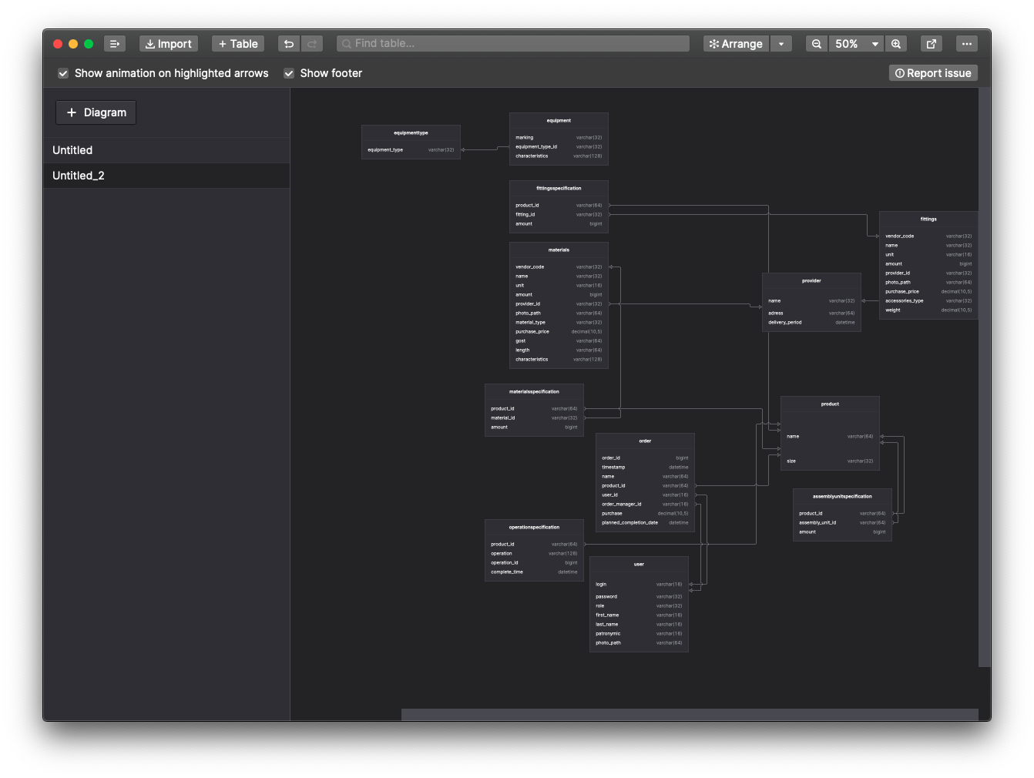

2 Способ импорта таблицы Фурнитура

Встроенный функции СУБД

3 Скриншот таблицы Фурнитура

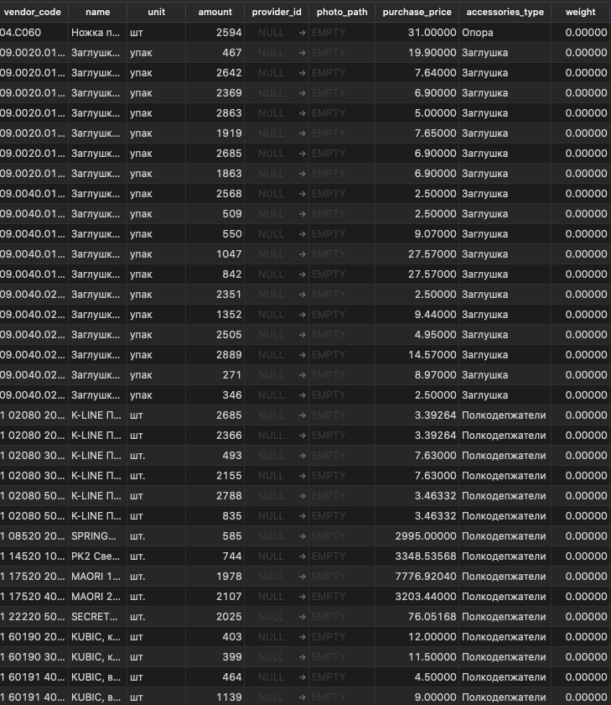

4Вывод количества записей в таблице Фурнитура

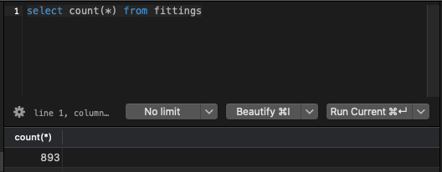

5 Способ импорта таблицы Материалы

Встроенный функции СУБД

6 Скриншот таблицы Материалы

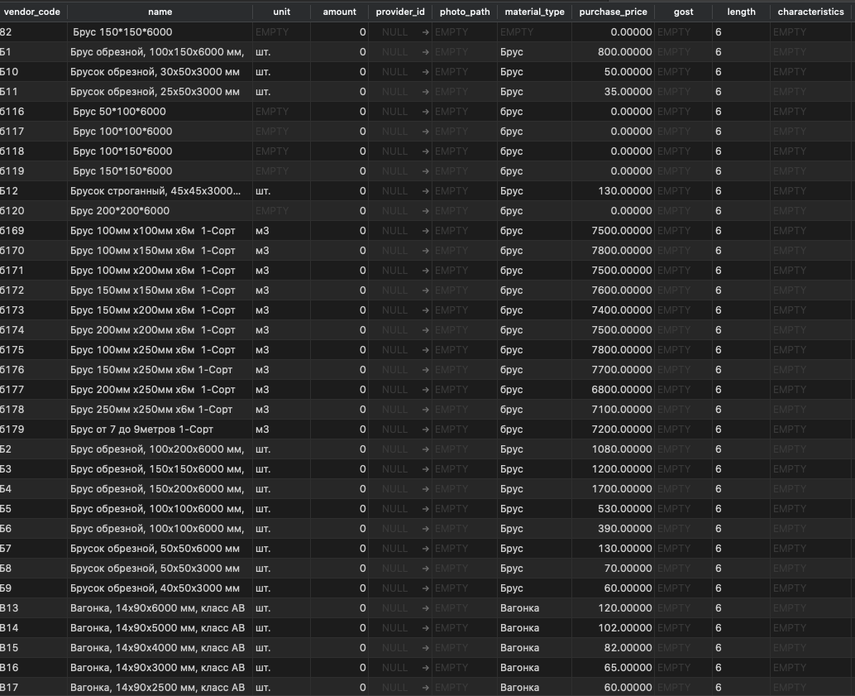

7Вывод количества записей в таблице Материалы

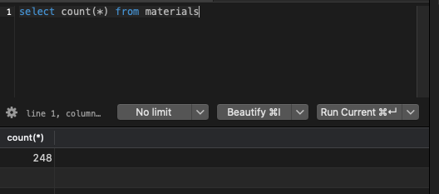

8 Скриншот таблицы Пользователи

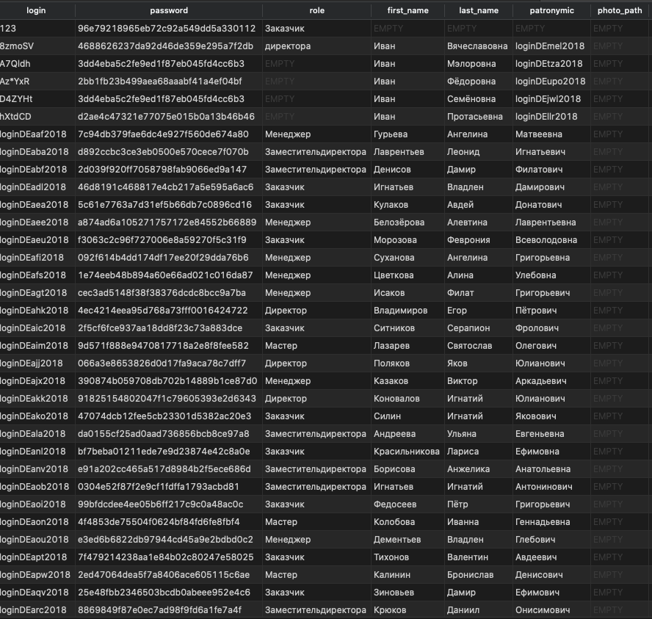

9 Способ импорта таблицы Пользователи

Встроенный функции СУБД

10 Вывод количества записей в таблице Пользователи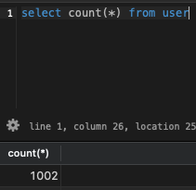

|  |
| --- |
| **1.2 СОЗДАНИЕ ПРИЛОЖЕНИЯ** |
|  |

1.3 АВТОРИЗАЦИЯ

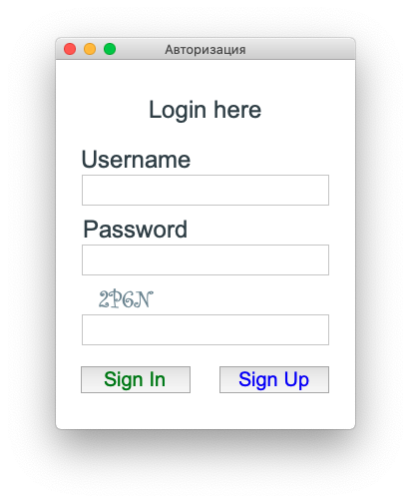

Вывод таблицы фурнитуры

